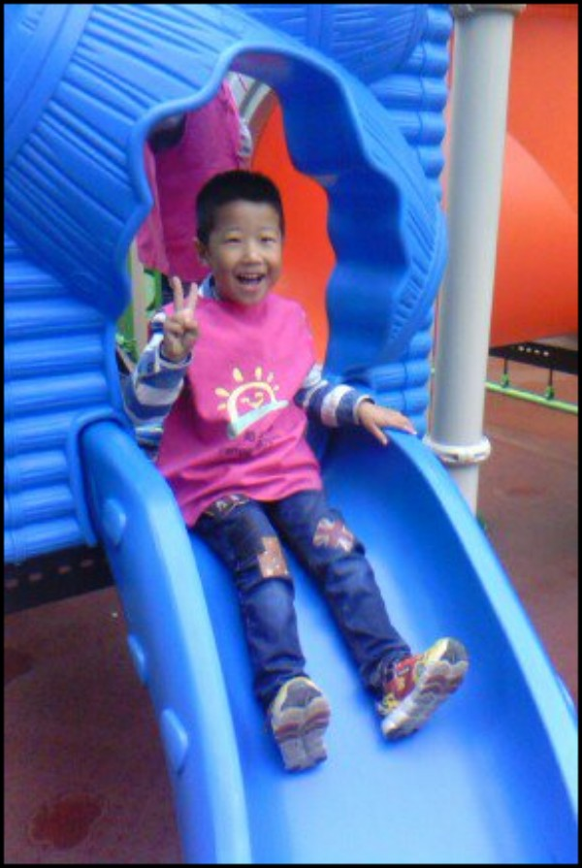
观 察 记 录
时间：2018.7.17 地点：松柏树班 记录：哆哆
一、晨间情况：
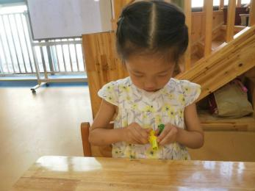
太阳当空照，花儿对我笑，小鸟说早早早，你为什么背上小书包，勤劳的松柏小蜜蜂晓钰、祖贤、梓博宝贝背着小书包早早的来到幼儿园。我们在教室里进行橡皮泥游戏，通过一个小小的橡皮泥小朋友用自己的创作力，做出各种各样不同的小动物，高铁，火腿面条，为宝贝的创意点赞。宝贝一的欢声笑语中开始了今天的快乐生活。
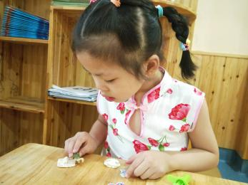
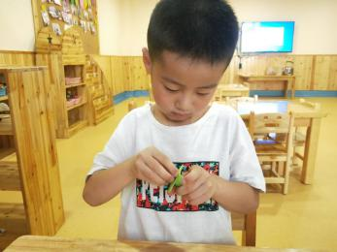

二、整体情况：
今天的营养早餐是：香葱鸡蛋卷、五谷豆浆、红丝炒蛋；营养午餐是：干锅有机花菜、肉末凉粉、西红柿滑肉汤、大米饭；营养午点：甜瓜、苹果；营养晚餐是：黄瓜炒肉片、彩色花卷、大米粥。
美味的早餐过后，我们开始了今天的口风琴课程，今天是我们一起学习《小蜜蜂》，问候歌过后开始了今天的课程，大部分孩都能基本的掌握歌曲了，在弹奏之前现在小手变出来一起来活动活动小手吧，和哆哆一起跟着音乐进行了手指操的练习。当然呼吸练习也是很重要的，用闻花香和吹蜡烛的方式来进行呼和吸的练习，来让孩子更好的进行弹奏，然后我们进行了唱谱《小蜜蜂》小朋友整体演唱还是很好的。拍子也很正确。唱完之后我们一起一小节一小节的进行弹奏。并且进行分组弹奏，小朋友都很认真呢，宝贝们都能够手型和指法很正确的来弹奏，看来大家在家里都有很认真练习呢。接着大家又一起复习了本学期学习的《小小鸭子》《划船歌》。节奏很稳定呢！回家还要记得多巩固哦！接下来让我们一起看看宝贝们今天的精彩表现吧！
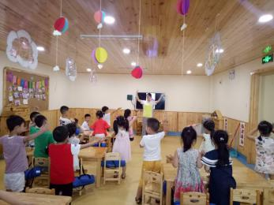
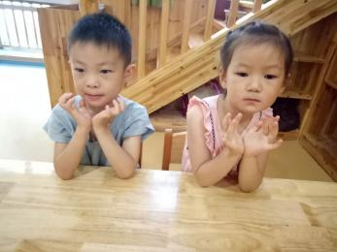
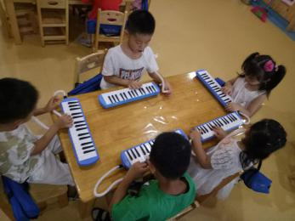

又到了我们今天才艺展示的开心时刻啦！今天的小明星有：王祖贤、韩晓钰，陈佳琳，陈隆瑄，张景勋，今天的小主持人我们请景勋宝贝来担当哦！并且为大家表演了《小老鼠上灯台》宝贝完整大方的说出主持词，小朋友都跟着一起唱呢！第一位小明星祖贤宝贝为我们带来了《悯农》小朋友都跟着一起拍手唱呢！为宝贝的精彩表现点赞。隆瑄宝贝为我们带来了《礼貌歌》，宝贝每次都会有新颖的节目呢！宝贝自信大方完整的介绍自己。小朋友听的都很认真哦！晓钰宝贝为我们带来了《春晓》，很自信大方。看来宝贝古诗学习的很不错呢！佳琳宝贝为大家带来的儿歌《数鸭子》，宝贝的歌声很好听呢！期待宝贝们下周的表现哦！
- 教师寄语：
- 明天才艺展示的小明星有汪珂、党悦冉、夏乙芯、张可欣、徐晟恩、我们本周才艺展示请小朋友提前在家里做好准备。

非常感谢您对我们工作的支持与配合！

